Escuela sabática de menores: Un sirviente inesperado
Esta lección está basada en Mateo 20:20-28; Juan 13:1-17 y “El Deseado de todas las gentes”, capítulo 71, pp. 613-621.
Jesús y los doce apóstoles se reunieron en el aposento alto para celebrar la Pascua.
- Actitudes antes de actuar el sirviente.
  - Los apóstoles:
    - Se preguntaban a quién nombraría Jesús como ministros para formar parte de su gobierno.
    - Todos, orgullosamente, pensaban que merecían el puesto más importante.
    - Estaban enojados porque pensaban que sus talentos y fidelidad no eran apreciados.
  - Juan:
    - Había pedido a su madre que intercediera por él y por su hermano ante Jesús para recibir los puestos más importantes.
    - Por esta razón, habían discutido con el resto de los apóstoles.
    - Al sentarse para celebrar la Pascua, lo hizo a la derecha de Jesús.
  - Judas:
    - Él también quería el puesto más importante, costase lo que costase.
    - Nada más terminar de cerrar el contrato para entregar a Jesús, se mezcló con los discípulos para preparar la pascua como si fuera inocente, aunque era un traidor.
    - Al sentarse para celebrar la Pascua, lo hizo a la izquierda de Jesús.
  - Pedro:
    - Como los demás discípulos, anhelaba un puesto importante en el reino.
- El sirviente inesperado.
  - Un sirviente acostumbraba a lavar los pies de los que iban a participar de la cena. Sin embargo, en esa ocasión no había ningún sirviente presente. ¿Quién asumiría el papel de sirviente?
  - Jesús esperó un tiempo para ver si alguno iba a asumir el papel de sirviente. Todos estaban en silencio, negándose a humillarse.
  - Jesús mismo se quitó su manto, cogió una toalla y un recipiente, y comenzó a lavar los pies de los discípulos.
  - Con este acto, Jesús quería mostrarles que la verdadera grandeza se encuentra en el servicio amante y la verdadera humildad. Quería prepararlos para que entendieran lo que les iba a explicar.
- Actitudes después de actuar el sirviente.
  - Los apóstoles:
    - Comprendieron el mudo reproche de Jesús y se avergonzaron de su actitud.
    - Se vieron a sí mismos desde un nuevo punto de vista.
  - Juan:
    - Fue el último al que Jesús le lavó los pies, pero no se ofendió por ocupar ese último lugar.
  - Judas:
    - Jesús no desenmascaró su traición.
    - Fue el primero al que le lavó los pies.
    - Cuando Jesús le lavó, sintió el gran amor que Jesús le tenía. Aunque se conmovió profundamente, no quiso humillarse, sino que endureció su corazón.
    - Pensó que, si Jesús se humillaba así, no podía ser el rey de Israel.
  - Pedro:
    - Se negaba a que Jesús le lavase los pies, pero Él le explicó que no tendría parte en el reino si no se dejaba lavar.
    - La paciencia y la bondad con que Jesús le habló quebrantó su corazón.
    - Renunció a su orgullo y altivez.
  - Después del lavamiento de pies, los corazones de todos (menos Judas) estaban unidos por el amor mutuo. Habían llegado a ser humildes y estaban dispuestos a ser enseñados. Estaban listos para conceder a otro el lugar más elevado.
- Nuestra actitud ante el sirviente.
  - Pide a Dios que te de fuerzas para ser una persona dispuesta a servir en cualquier circunstancia y a cualquier persona, aunque se porte mal contigo.
  - Imita el ejemplo de servicio de Jesús.
  - Piensa a quién puedes servir para beneficio suyo y no para tu propio beneficio.
  - Jesús también quiere lavarte transformando tu corazón y dándote la humildad necesaria para que tú también sirvas a tu prójimo.
  - Recuerda que el servicio es la clave para el liderazgo exitoso.
Resumen: Aprendemos a servir imitando el ejemplo de Jesús.

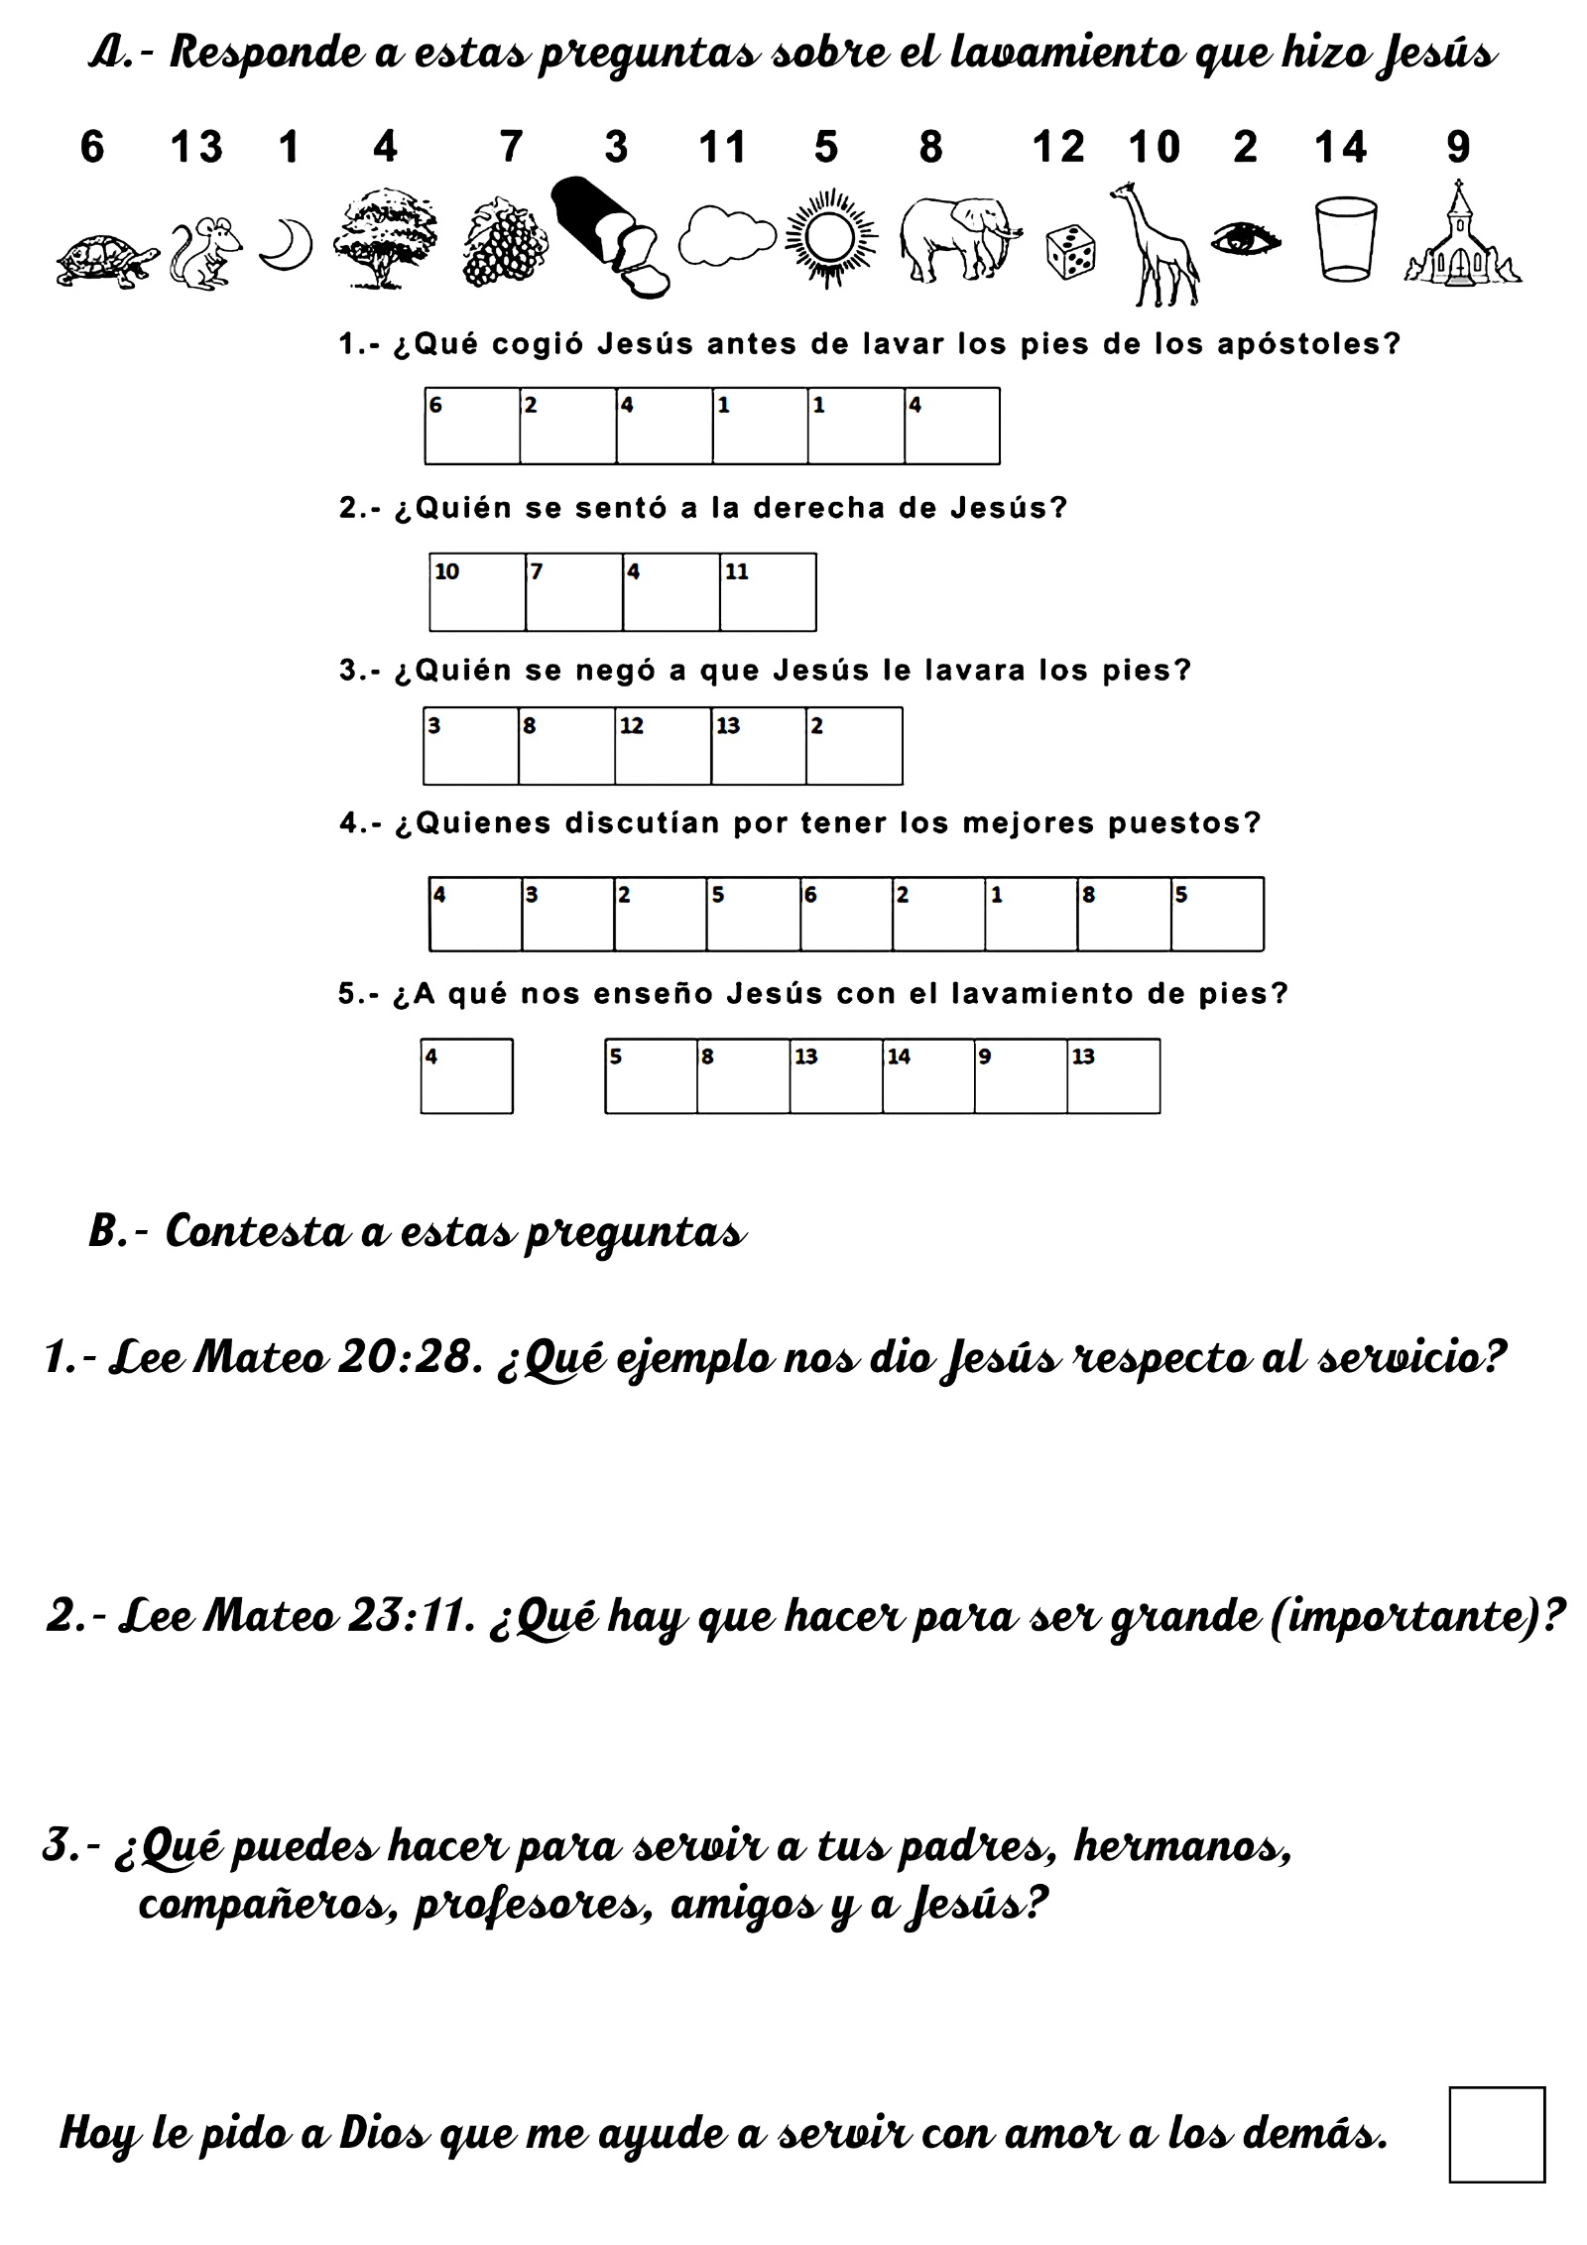

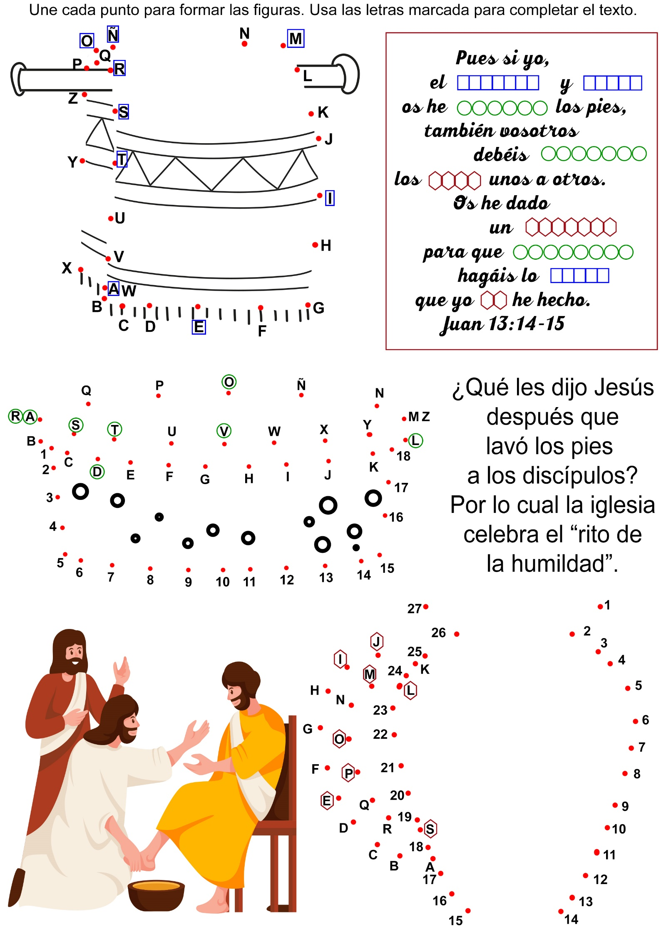

COMO JESUS HIZO
Por Dora Sanders
¿Ya nos vamos a casa, mamá? -preguntó Anita mientras salían por la puerta de la iglesia.
- No, Anita - le respondió la mamá-. Vamos a otra habitación de la iglesia.
- ¿Dónde están papá y Rolando? -quiso saber Anita.
-Ellos van a otra pieza, donde están todos los otros papás y los otros muchachos. Nosotros vamos donde van las señoras y las niñas, para hacer algo que Jesús hizo.
Anita guardó silencio mientras la mamá hablaba con otra señora. Luego las tres se sentaron. Las otras señoras, señoritas y niñas que había en la pieza también se sentaron. Luego ella vio que la mamá se levantaba y traía una palangana con agua. Entonces vio que lavaba los pies a la señora que estaba sentada a su lado y que se los secaba con una toalla. Después vio que la señora iba en busca de una palangana con agua, le lavaba los pies a la mamá y se los secaba con una toalla.
Mientras la mamá y la otra señora se lavaban los pies una a la otra, todas las otras señoras y señoritas de la pieza estaban haciendo lo mismo, y todas cantaban. Cuando todas terminaron, volvieron al salón grande de la iglesia.
-Allí están papá y Rolando -dijo Anita señalando al otro lado del vestíbulo.
-Sí, Anita -le dijo la madre-. Todos vuelven ahora a la iglesia y van a sentarse otra vez. Tenemos que guardar mucho silencio, porque es la casa de Dios.
Rolando y Anita observaban al pastor González, quien tomó la Biblia y leyó algo referente a Jesús. Luego oró. Rolando y Anita cerraron bien los ojos. Después de la oración, Rolando observó que el pastor González tomaba unos platos muy brillantes. Luego lo vio cuando quebraba un pan sin levadura que iba colocando en los platos. Entonces notó que entregaba esos platos a los hombres que estaban sentados a su lado. Uno de esos hombres se acercó a donde estaban sentados el papá y la mamá. Rolando y Anita vieron cuando el papá y la mamá tomaban un pedacito de ese pan. Parecía una galletita. Cuando todas las personas se hubieron servido un pedacito de ese pan quebrado, lo comieron.
Después que el pastor González hubo leído la Biblia y orado otra vez, tomó unas bandejas grandes y brillantes que tenían muchos vasitos. Entonces se las dio a los mismos hombres. Cuando el hombre trajo una de las bandejas hasta donde estaban sentados el papá y la mamá, el papá tomó un vasito, y la mamá tomó otro. Los vasitos tenían jugo.
Otra vez cuando todos se hubieron servido los vasitos, todos juntos tomaron lo que contenían, cantaron un himno y salieron de la iglesia.
En el camino de regreso a la casa la mamá le preguntó a Rolando:
-¿Qué hiciste cuando fuiste con papá?
-Yo me quedé bien callado y miré a papá -respondió Rolando-. Papá le lavó los pies a un hombre.
-¿Sabes, Rolando, que cuando Jesús vivió aquí en la tierra él también hizo así?
- ¿Él hizo así? -preguntó sorprendido Rolando.
- Sí, lavó los pies de todos sus discípulos - le explicó la mamá.
- ¿Por qué se lavan los pies? -preguntó entonces Anita.
-Porque eso nos ayuda a pensar en el bautismo, cuando Jesús lava todos nuestros pecados.
- ¿Es como un bautismo chiquito? -se le ocurrió entonces a Rolando.
-Has tenido una, buena idea, Rolando - le respondió la madre-. Las personas por lo general se bautizan sólo una vez; por eso Jesús ordenó que nos laváramos los pies, para ayudarnos a recordar a menudo que él nos perdona, y que lava nuestros pecados.
- Mamá, ¿qué tenían los vasitos? -preguntó Anita.
-Mira, Anita -continuó la madre-, después que Jesús lavó los pies de los discípulos, ellos participaron en lo que llamamos la cena del Señor. Jesús sabía que pronto iba a morir. El partió el pan y le dio un pedazo a cada uno de sus discípulos diciéndoles que ese pan había sido quebrado como iba a ser quebrado su cuerpo cuando él muriera. Él iba a morir por nuestros pecados. Dijo también que el jugo de uva era como su sangre que iba a ser derramada cuando él muriera. Y Jesús nos ordenó que hiciésemos como él hizo ese día, para ayudarnos a recordar que él murió por nosotros. Él dijo: “Tomad esto en memoria de mí”.
- Cuando sea grande, ¿podré recordar a Jesús así? - estaba ansiosa por saber Anita.
-No necesitas esperar hasta que seas grande para recordar a Jesús, Anita. Puedes recordarlo ahora mismo mientras eres una niñita - le respondió la madre-. Uds. dos pueden recordar a Jesús cada día haciendo lo que papá y mamá les piden. Y también diciendo siempre la verdad, aun cuando hayan hecho algo que no estaba bien. Si Uds. lo hacen, Jesús los perdonará. Él perdona a los niños de la misma manera como perdona a los adultos.

MISIONERITOS
Por Otilia Peverini de Ampuero
Alegrando a los demás
Como un gran ramillete de flores con distintas fragancias y colores, es un grupo de niños. ¡Qué difícil es que estén en silencio y orden!
¿Podría estar quieta y muda una bandada de pajaritos? Seguro que oiríamos, aunque sea el ruidito de sus alas al volar.
Un grupo de niños llega al hospital con la misión de alegrar a los pacientes internados. Reconozco a mis amiguitos Andrea, Dany, Mariela, Celeste, Sergio, Romina, Jessica, Gustavo y muchos más, que sienten placer en llevar flores, canciones y la frescura de su presencia a los enfermos.
Los presenta una enfermera.
—Estos chicos tienen algo para decirles.
—¡Buenas tardes! —saludan los niños.
Uno pregunta:
—¿Les gustaría que les cantemos?
—¡Cómo no! —contesta una empleada, en nombre de las compañeras de la sala.
Y cantan:
¿Por qué hoy te preocupa el mañana?
Tu corazón se llena de pesar.
Si Dios tiene cuidado de las aves,
de ti, sin duda, ha de cuidar.
Conoce tus pruebas, tus cargas él lleva.
Si Dios tiene cuidado de las aves,
de ti, sin duda, ha de cuidar.
Las enfermas, conmovidas, se secan algunas lágrimas.
Los niños entonan varios cantos más.
—Ahora Sergio repetirá unas palabras de Jesús.
—"Vengan a mí todos los que están cansados de sus cargas, y yo los haré descansar.
—Vamos a pedir a Dios que las sane y le daremos las gracias porque oirá nuestra oración.
Mariela eleva una sencilla oración y todos dicen: ״¡Amén!"
Luego dan una florcita a cada internada.
—¡Gracias, chicos! Vengan otra vez.
—¡Benditos sean, hijitos!
Cuando los médicos hicieron su visita esa tarde, una paciente les dijo, sonriente:
—Podrían darnos de alta. Todas hemos mejorado con la visita de unos chicos que cantaron, recitaron y rezaron por nosotras. ¡Fue un remedio tan lindo!
—Lo preferimos antes que las inyecciones —agregó bromeando, otra paciente.
Todo niño puede realizar pequeños actos de amor que, con la bendición de Dios, se convertirán en grandes resultados.
Me parece oír a Jesús en aquel día, diciéndoles con dulcísima voz:
—Chicos, entren al cielo, porque estuve enfermo y ustedes me visitaron (Mateo 25:31-40).
¡Yo te ayudo!
"Durante su infancia, Jesús manifestó una disposición especialmente amable. Sus manos voluntarias estaban siempre listas para servir a otros" (El Deseado de todas las gentes, p. 49)
—¡Yo te ayudo, mami! ¡Yo ayudo, papi!
Me parece verlo corriendo con el escobillón mucho más alto que él o con la palita para recoger la basura. Corría respondiendo a la pregunta:
—¿Quién me ayuda?
Sin saber leer, porque apenas tenía tres años, Arielito imitaba a Jesús: " Porque el Hijo del Hombre no vino para ser servido, sino para servir, y para dar su vida en rescate por muchos” (Marcos 10:45)
Arielito se complacía en ayudar para todo trabajo, tanto que la mamá le cosió un delantalito. Y ¿saben qué le compró? Una linda escobita. Daba gusto verlo barrer la vereda.
También tenía interés en las tareas del papá como en las de la mamá. Así que el papá le compró pequeñas herramientas para trabajar en la huerta y el jardín.
—Mami, ¿puedo ayudarte a amasar el pan?
—Sí, querido.
Arielito se trepaba a un taburete y amasaba y amasaba. Se le caía la masa una y otra vez. Al fin, su pancito era tan moreno que servía solo para su perrito.
—Papi, déjame cortar el césped.
—Cuando seas más grande, hijito. Es peligrosa la máquina para los chicos.
—¡Ya soy grande, papi!
Y se colocaba en punta de pies.
Cuando Ariel cumplió seis años y fue a la escuela, ya sabía hacer muchos trabajitos: lustraba sus zapatos, se bañaba y vestía solo, cosía botones, secaba la loza, regaba las plantas, bañaba a su perrito, etc. Todos lo queríamos.
Ojala hubiese muchos niños como Arielito, corran diciendo: "!Yo te ayudo!" Y lo hagan con alegría, Jesús los bendecirá.
“Historias de mi granja”

